# Úvod

Aplikace kalkulačka slouží k základním matematickým výpočtům. Jedná se o školní projekt, proto aplikaci nedoporučujeme na náročnější výpočty.

## Licence (GNU v3)

Software je zdarma šířený pod veřejnou **GNU v3** licencí, která dovoluje třetím stranám jakkoli upravovat a dále šířit kód, ale ten musí být také zdarma.

Více zde: <https://www.gnu.org/licenses/gpl-3.0.en.html>

## Podporované platformy

* **Windows 10** - x64 i x86
* **Ubuntu 16.04** - x64 i x86

# Instalace

## Windows

### Instalace

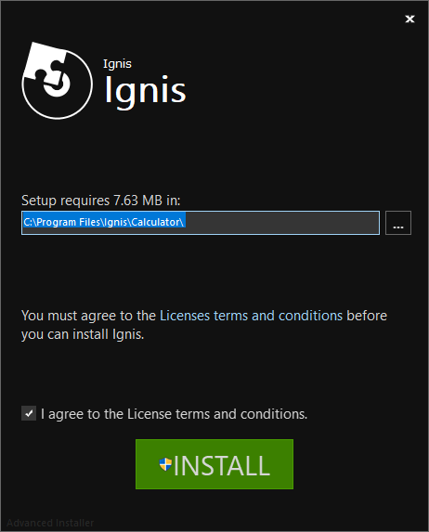

### Odinstalace

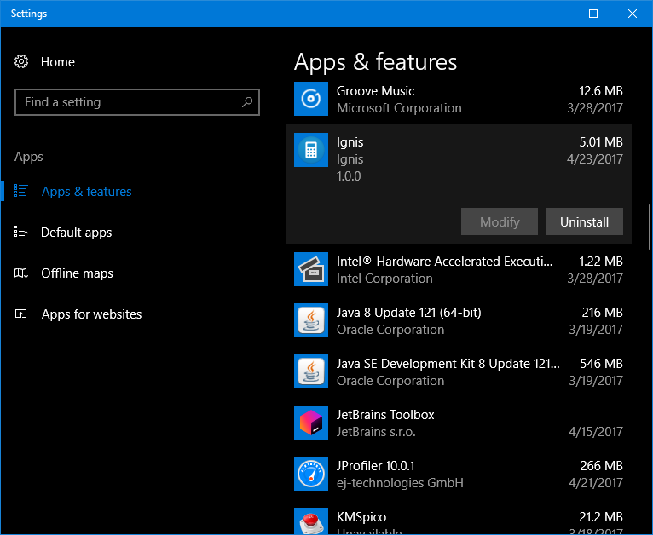

## Linux

### Instalace

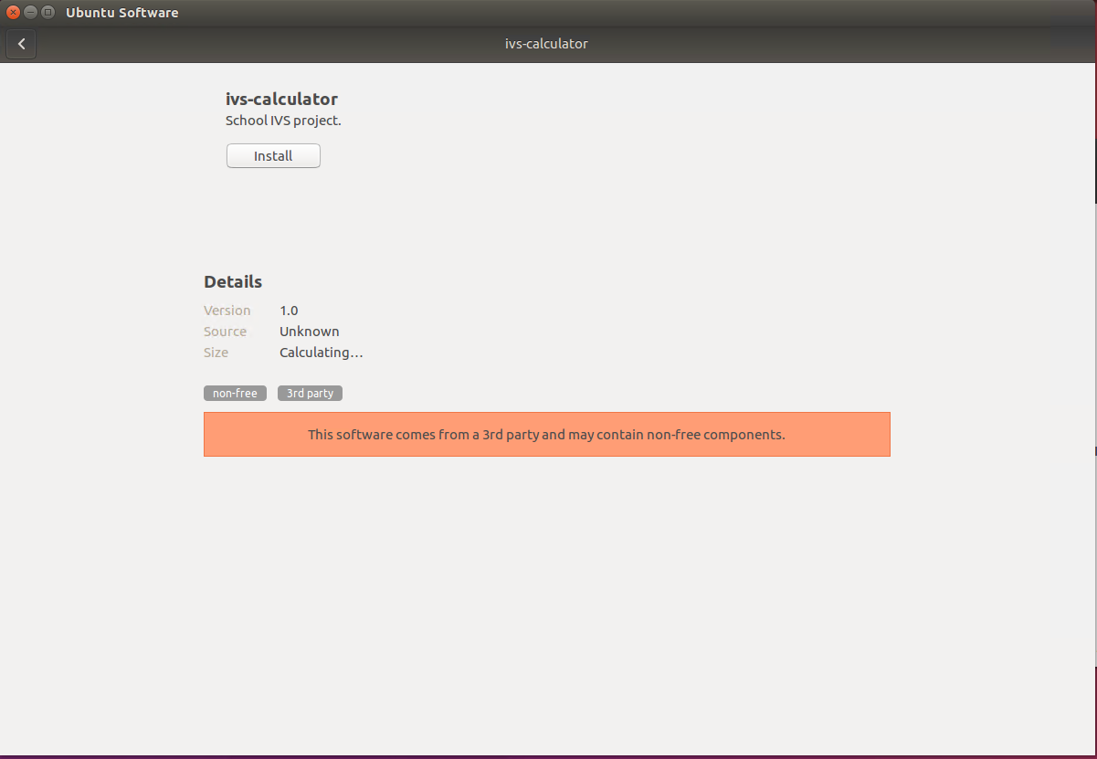

### Odinstalace

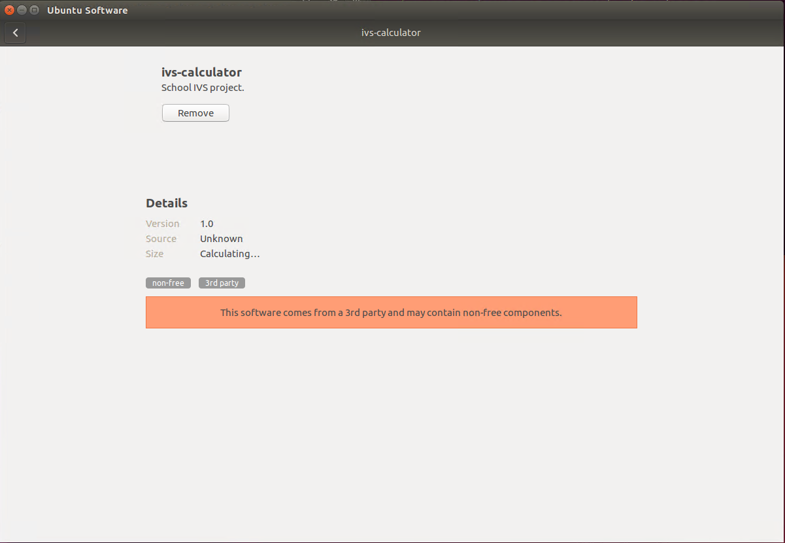

# Ovládání

## Popis grafického rozhraní

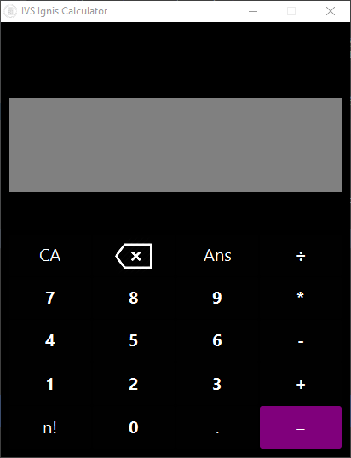

Okno se skládá z tlačítek, která vkládají znaky do formuláře. Můžeme do něj také psát sami.

## Popis chování

Kliknutím na tlačítko „=“ se vypočítá zadaný výraz ve formuláři a výsledek se zobrazí nad něj.

Při chybě výrazu se zvýrazní pozice, kolem které chyba nastala.  
